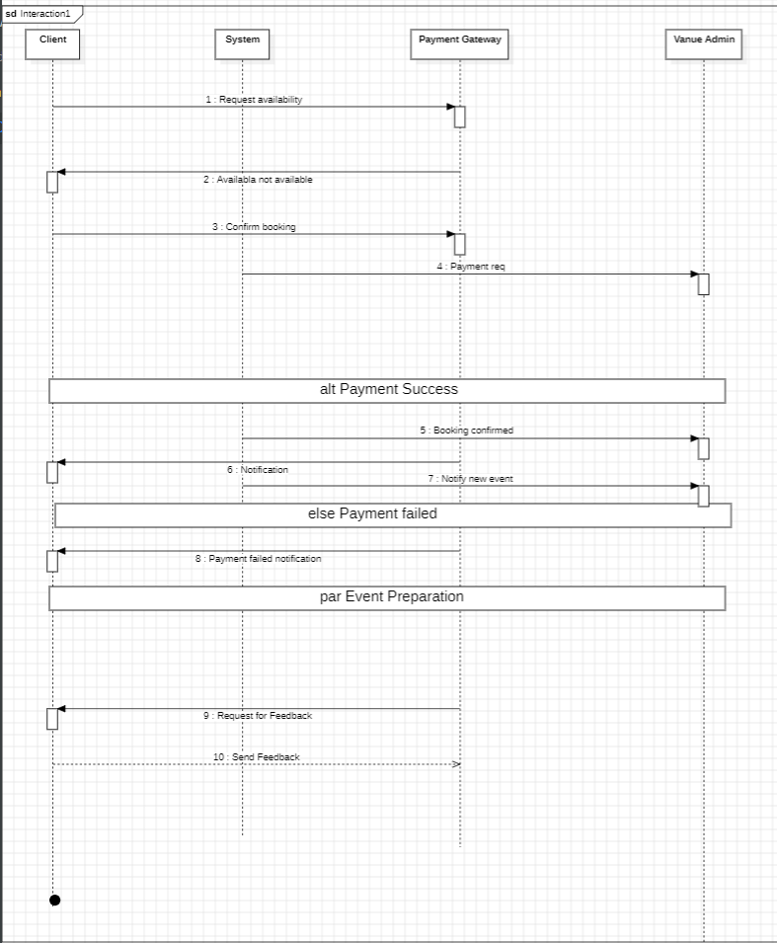

Тақырып: Іс-шараларды брондау және өткізу жүйесі
Реттілік диаграммасы іс-шараларды брондау жүйесіндегі негізгі қатысушылар арасындағы өзара әрекеттесуді көрсетеді: клиент, жүйе, төлем шлюзі, алаң әкімшісі, мердігерлер және менеджер.

1. Жүйенің негізгі объектілері
Диаграммада келесі объектілер қатысады:
Клиент
Алаңды брондауға сұраныс жібереді, таңдауды растайды, төлем жасайды және іс-шара аяқталғаннан кейін пікір қалдырады.
Жүйе
Орталық элемент болып табылады: алаңдардың қолжетімділігін тексереді, төлем шлюзімен әрекеттеседі, қатысушыларға хабарлама жібереді және есептерді жинайды.
Төлем шлюзі
Клиенттің алдын ала төлемін өңдейді және төлем нәтижесін қайтарады (сәтті немесе қате).
Алаң әкімшісі
Брондау расталғаннан кейін іс-шараны ұйымдастырады және қажетті тапсырмалар тізімін құрады.
Мердігерлер
Әкімшіден тапсырмалар алады, оларды орындайды және орындалғаны туралы растау жібереді.
Менеджер
Іс-шара бойынша қорытынды есеп пен клиент пікірлерін алып, қызмет сапасын талдайды.

2. Өзара әрекеттесу реттілігі

1-кезең. Брондау сұранысы
Клиент жүйеге белгілі бір күнге алаңның қолжетімділігі туралы сұраныс жібереді.
Жүйе қолжетімді алаңдарды тексереді.
- Егер алаң бос болса, жүйе клиентке баға, брондау шарттары және қолжетімді қызметтер туралы ақпарат жібереді.
- Егер алаң бос болмаса, жүйе басқа күнді немесе басқа алаңды таңдауды ұсынады.

2-кезең. Брондауды растау
Клиент алаңды таңдағаннан кейін брондауды растайды.
Жүйе төлем шлюзіне алдын ала төлем жасау туралы сұраныс жібереді.
- Егер төлем сәтті өтсе:
  - жүйе брондауды растайды;
  - клиентке хабарлама жіберіледі;
  - алаң әкімшісі жаңа іс-шара туралы хабар алады.
- Егер төлем қабылданбаса:
  - клиентке қате туралы хабарлама жіберіледі;
  - жүйе төлемді қайта жасауға ұсыныс береді.
Бұл жерде alt (alternative) шартты блогы қолданылады.

3-кезең. Іс-шараны ұйымдастыру
Брондау расталғаннан кейін алаң әкімшісі келесі тапсырмалар тізімін жасайды:
- залды дайындау;
- тамақтануды ұйымдастыру;
- жабдықтарды баптау;
- техникалық қолдау көрсету.
Жүйе мердігерлерге хабарламалар жібереді.
Мердігерлер тапсырмаларды параллель түрде орындайды және орындалғаны туралы хабарлайды.
Барлық тапсырмалар аяқталған соң, жүйе есеп құрып, оны әкімшіге жібереді.
Бұл кезеңде par (parallel) блогы қолданылады.

4-кезең. Іс-шараны аяқтау
Іс-шара аяқталғаннан кейін жүйе клиентке пікір қалдыру туралы хабарлама жібереді.
Клиент қызмет сапасына баға береді.
Жүйе пікірді сақтап, талдайды және қорытынды есеп жасайды.
Бұл есеп менеджерге жіберіліп, қызмет тиімділігін бағалау үшін қолданылады.
Осыдан кейін процесс аяқталады.

3. Шартты тармақталулар
Диаграммада келесі маңызды шарттар бар:
Алаңның қолжетімділігі:
- қолжетімді → брондауды жалғастыру
- қолжетімсіз → балама ұсыну
Төлем нәтижесі:
- сәтті төлем → брондауды растау
- қате → қайта төлеу әрекеті
Бұл тармақтар модельді шынайы бизнес-процестерге жақындатады.

4. Параллельді процестер
Параллель орындау іс-шараны ұйымдастыру кезеңінде қолданылады:
- мердігерлер тапсырмаларды бір уақытта алады;
- тапсырмалар тәуелсіз орындалады;
- аяқталғаннан кейін жүйе нәтижелерді жинайды.
Бұл тәсіл дайындық уақытын қысқартады және процесті жылдамдатады.

5. Процестің әлсіз тұстары
Процесте келесі мәселелер туындауы мүмкін:
- Төлем қателері
Төлем шлюзі тұрақсыз болса, брондау процесі бұзылуы мүмкін.
- Мердігерлердің кешігуі
Бір мердігердің кешігуі бүкіл дайындыққа әсер етеді.
- Тапсырмаларды қолмен басқару
Әкімшіге мердігерлерді үйлестіруге көп уақыт кетуі мүмкін.
- Автоматты ескертулердің болмауы
Ескертулер болмаса, мердігерлер тапсырмаларды уақытында орындамауы мүмкін.

Қорытынды
Реттілік диаграммасы іс-шараларды брондау процесіндегі барлық қатысушылардың өзара әрекетін толық сипаттайды. Хабарламалар, шартты alt блоктары және параллельді par блоктарын қолдану модельді түсінікті, толық және нақты жүйелік процестерге жақын етеді.

